**Sistema de información y operación CAPCENTER**

**Objetivo:** Automatizar el actual sistema de registro de datos, modificación, asignación de trabajos, registro de pagos. De tal manera que las operaciones sean automatizadas en su mayoría, exista control de acuerdo a los tipos de usuarios y reportes que favorezcan el análisis.

**Descripción general del sistema:**

El sistema corresponde a una base de datos de: clientes, trabajos por realizar y pagos. El primer aspecto que conlleva es el registro de información de los clientes, el trabajo que requieren, el total del trabajo y se va registrando los abonos por partes normalmente. Una vez ingresado los datos del cliente se realiza la asignación del asesor y los trabajos van cambiando de fecha de entrega, de estado y de requerimientos del trabajo, porque en su mayoría se van realizando poco a poco y así mismo van haciendo abonos parciales.

Todo se lo maneja desde una página principal que presenta la base de datos completa ordenada por los trabajos que tienen el estado trabajando y los demás se presentan abajo. En esa página principal se debe poder acceder ya sea con doble click o con un botón a las opciones de edición para cambiar de asesor, de fecha de entrega, de requerimiento, así como abonos que realizará, los mismos que se registran en la base de datos para poder posteriormente acceder a los diferentes reportes.

Los principales reportes son: Trabajos por hacer, Ingresos por período, Cuentas por cobrar, indicadores.

Las diferentes opciones tienes controles y algunos requerimientos de programación que se detallan posteriormente.

Tanto los clientes como los trabajos por realizar y pagos están centrados en una sola tabla de datos, puesto que en general un cliente tiene un solo trabajo y por tanto se realiza los pagos sobre ese trabajo.

**Requerimientos**

El programa es para operación interna de la oficina, en la que manejan tres personas a la vez y por tanto se debe poder observar los cambios que realiza el otro. Y es conveniente que se lo pueda revisar desde fuera de oficina.

Debe estar programada en lenguajes de uso común para que en un momento dado se pueda modificar (java, php).

**Operaciones internas que se realizan:**

Viene un cliente y solicita información y se registran los datos del cliente: Nombre, teléfono, mail, trabajo, carrera, universidad, fecha de entrega (provisional), requerimiento, y total (Cuanto será el trabajo total). Sin embargo generalmente no realiza el cliente el abono al inicio por lo que ese dato queda ingresado pero sin abono inicial y en ocasiones sin algunos datos como entrega del trabajo, pues no está definido aún. Posteriormente el cliente viene y ya desea iniciar y por tanto realiza un abono, ese abono se registra y con eso el trabajo ya adquiere un estatus “en proceso” u otro, pero debe presentarse al inicio de la base de datos para que se pueda visualizar claramente y se lo tenga pendiente para trabajar.

En ese punto el operador del sistema (jefe técnico) revisa los trabajos que están en proceso y asigna un asesor para que lo trabaje solamente indicándolo en el sistema. Además puede modificar los requerimientos poniendo algo más claro y explicativo. Y operativamente (internamente) envía a realizar el trabajo al asesor. Una vez que este finaliza cambia el estado del trabajo, que puede ser “por revisar” o “listo por pagar”, etc. Finalmente entrega o envía el trabajo al estudiante y cambia el estado del trabajo a “Pendiente” puesto que normalmente un trabajo no concluye en ese punto sino que posteriormente se desarrolla una siguiente fase o hay correcciones que realiza, pero está entregado y por tanto ya pasa más abajo en la base de datos y no se visualiza ningún color identificativo. Posteriormente el mismo estudiante solicita correcciones o un nuevo avance y/o viene a hacer un siguiente abono y por tanto va cambiando los “requerimientos”, las fechas de entrega y los abonos realizados. Esta es la parte que más se utiliza en relación a procedimientos por realizar.

Para seguimiento y análisis se requieren observar los datos de pago de algún período específico, clasificado por semana o por quincena o mensual y visualizar los gráficos de esos datos. De igual manera se revisa indicadores de ventas, de cantidad de clientes, de cuentas por cobrar de acuerdo a un período específico.

**DETALLES**

**Ingreso al programa**

Solicita usuario y clave e ingresa de acuerdo al nivel por usuario

**PAGINA DE APERTURA INICIAL**



Como se observa ahí está las ventanas en la parte superior, un botón de buscar, que posteriormente se detalla y la base de datos casi completa, ordenada por los trabajos que se encuentran en un estado de proceso, los demás trabajos que están en blanco ya se entregaron y por tanto no tienen proceso alguno, pero están pendientes porque generalmente luego se continua trabajando.

Arriba se visualiza los triángulos para ordenar de acuerdo al caso, aunque por default el orden es de acuerdo a la fecha de entrega pero siempre están arriba los trabajos que están en algun estado en proceso.

Tiene que alcanzar los datos completos con la pantalla completa y poder verse información que es más larga en algunos campos. Ampliar o disminuir la pantalla.

**Ingreso nuevo cliente (primera vez que se ingresa)**

Un cliente nuevo ingresa y siempre está asociado a un nuevo trabajo, por lo que la pantalla de ingreso de datos debe contener tanto los datos del cliente como los datos para el trabajo.

Nombre

Se ingresa nombre y apellido, texto (Mandatorio)

**Datos del cliente**

Teléfono

Puede llevar letras, números, puede ser hasta 4 teléfonos

Control cuando este mal ingresado mail, puede llevar hasta 4 mails, con comas

Mail

Tema

Carrera

**Datos del trabajo**

Texto

Texto

Universidad

Texto, reconoce los caracteres y se puede seleccionar. Si no hay en la lista se puede ingresar

Donde se enteró

Texto, reconoce los caracteres y se puede seleccionar. Si no hay en la lista se puede ingresar

Fecha de entrega

Ingresable con el horario

Requerimientos

Texto (Luego estos requerimientos se van a incrementar

**Pagos**

Ingresable, valor, no utilizar decimales

Total

Saldo

Botón para abrir el abono (tabla posterior)

$$$$$$

Abono

El saldo es el total menos la suma de los abonos de un trabajo específico

Observaciones

Texto



Con tabulación puede llegar a agregar y con enter se registra

Se puede pasar con el tabulador en orden de lo que se solicita o se puede seleccionar con el ratón.

Se ingresa a la base de datos la fecha del día que se ingresó la información

Se registra las fechas de pago y se ingresa a la base de datos

Los abonos y requerimientos se ingresan aparte con un boton

Valor

**Abono**

Ingresable (sin decimales)

Sin IVA $$$ IVA $$$

Presenta automáticamente el valor sin IVA (Valor / 1,12) y el IVA (Valor x 0,12)

Lista: Depósito; Efectivo; Cheque; Tarjeta (En ese orden).

$$$$$$

Abonos

$$$$$$

Saldo

$$$$$$

Total

Datos

Forma de pago

Texto por cualquier información. Al dar enter luego de datos se ingresa directamente y regresa a la pantalla anterior ya modificada

Se presentan directamente del total de datos de ingreso de nuevo cliente; la suma de los abonos por trabajo y el saldo que es resta del total menos los abonos de un trabajo.

Nuevo requerimiento

**Requerimientos**

Texto ingresable. Se registra la fecha del día que solicitó

Requerimientos

Se presenta los demás requerimientos que se han realizado del trabajo seguidos, con las fechas de requerimiento

12/03/2017

Requiere que se realice una ….

16/07/2017

Revisar indicaciones del mail y considerar …



Cuando se pone agregar regresa a la pantalla que estaba anteriormente

Registro general se presenta completa con todos los datos



Pueda pasarse a Excel copiando y pegando o con una opción para exportar a excel

La búsqueda debe considerar similaridad de datos es decir se pone en buscar el nombre de un cliente y presenta la lista de clientes con datos similares, puede buscar en el teléfono poniendo algunos de los número del teléfono (como hace la búsqueda el Excel).

**Cambio de datos**

En el registo general se señala un cliente, se hace doble click en lo que se desea modificar (es decir si se requiere modificar email se señala en email o si es en asesor se señala en el campo asesor en el cliente y se va a modificar el dato de asesor o en el caso de realizar un nuevo abono) y esto permite ingresar a la tabla principal de ingreso de datos o de abono, o de nuevo requerimiento, o de asignación de asesor.

Para cambiar datos estoy en el reporte principal hago doble click en cualquiera de los datos es decir nombre del cliente y me despliega la ventana para cambiar datos del cliente

Los que van cambiando de estado a Pendiente se ordenan en la base de datos bajo los que están en proceso pero a la cabeza de esos datos

El registro general tiene arriba los botones para ordenar por:

Fecha – Nombre – Carrera – Universidad – Donde se enteró - Fecha de entrega – Asesor – Total – Abono – Saldo

Por defalult está ordenado por fecha de entrega

Se puede filtrar por carrera, universidad, asesor.

Respaldar datos y luego recuperarlos

Pasar la base de datos a Excel

**Reportes**

**Reporte Trabajos por hacer**

El reporte es similar al registro principal pero con menos datos

|  |  |  |  |  |  |
| --- | --- | --- | --- | --- | --- |
| Nombre | Tema | Carrera | Universidad | Fecha entrega | Asesor |
| Tania Huertas | Modelos | Doctorado en ciencias | Universidad de Matanzas Cuba | 13-abr | M |
| Andres Salas | Guia virtual, audio guía para el museo de la ciudad | Adminiostración empresas hoteleras | UTPL | 21-jul | V |
| Ana Ibeth Tamayo García (1803528767) | Experiencias de SENAGUA | Especialización en | IAEN | 31-ago | A |
| Fernando Herrera | Eficiencia rotocolo AODV sebre redes MANET | Eficiencia del protocolo AODV | EPN | 2-sep | C |
| Luis Herrera | Metodologia de analisis del discurso. Comunicación en crisis | Maestria Comunicación | U Austral | 10-sep | C |
| Santiago Tarapues | Evaluacion impacto politicas hospitales | Gestion de tiesgos de desastres | UASB | 18-sep | C |
| Victor Bonilla |  | Arquitectura | Ucatolica | 21-sep | C |
| Patricia Crespo | análisis tributario en la introducción de las franquicias en el ecuador | Gerencia empresarial | UASB | 29-sep | C |
| Johanna Almeida | Análisis de casos financieros | Maestria en finanzas | U Rioja | 2-oct | C |
| Mireya Holguín | Analisis reforma educativa en Ecuador | Emaestria en Economia |  | 2-oct | C |
| Johana Almeida | dos trabajos finanzas | Finanzas | U. Rioja | 2-oct | C |
| Victor Montaluisa | Calidad en procesos instituciones públicas | Maestria en calidad y productividad | EPN | 4-oct | C |
| Leonor Valle | Talento humano y su relación con el crecimiento CERES | Maestría en gerencia empresarial | EPN | 4-oct | C |

En este se puede cambiar el asesor (normalmente en este registro se ingresa el asesor seleccionado y no antes en el ingreso de datos)

**Reporte Ingresos**

Se ingresa de fecha a fecha y presenta los datos de los abonos realizados para esas fechas

Nombre cliente Trabajo Abono realizado

|  |  |  |  |  |
| --- | --- | --- | --- | --- |
| **Clientes nuevos** |  |  |  | Clientes nuevos son los que se ha realizado un primer abono |
| **Fecha** | **Nombre** | **Trabajo** | **Abono realizado** |  |
| Fecha de abono realizado | Cliente que realizó el abono | Trabajo | Valor |  |
|  |  |  |  |  |
|  |  |  |  |  |
| Total |  |  | $$$$ |  |
| **Clientes antiguos** |  |  |  | Clientes antiguos son quienes ya tuvieron un abono anterior |
|  |  |  |  |  |
|  |  |  |  |  |
|  |  |  |  |  |
| Total |  |  | $$$$ |  |
|  |  |  |  |  |
| Cantidad de clientes nuevos | | | Numero de abonos nuevos | |
| Cantidad de clientes antiguos | | | Numero de abonos antiguos | |
| Ingresos clientes nuevos | |  | suma de abonos clientes nuevos | |
| Ingresos clientes antiguos | |  | suma de abonos clientes antiguos | |
| Total ingresos del período | |  | Suma de los 2 |  |

Reporte INDICADORES



**Proveedores**

**Asesores**

Nombres

Teléfono

Mail

Cédula

Dirección

Fecha de ingreso

Activo (activo o no activo)

**Administración:**

Ingreso de “donde se enteró” , “estado”

Auditoría

Existe un reporte de auditoría que permite observa los cambios realizados, quien los realizó y fecha. Este reporte solamente se presenta a gerencia.

**Acceso:**

Jefe administrativo (No puede cambiar estados de trabajo, ni asesor, fecha de entrega, requerimientos. No puede modificar abonos realizados previamente)

Jefe operativo (No puede modificar abonos realizados previamente)

Gerente (Acceso total)

**Ejemplo de cómo se puede ver aproximadamente**

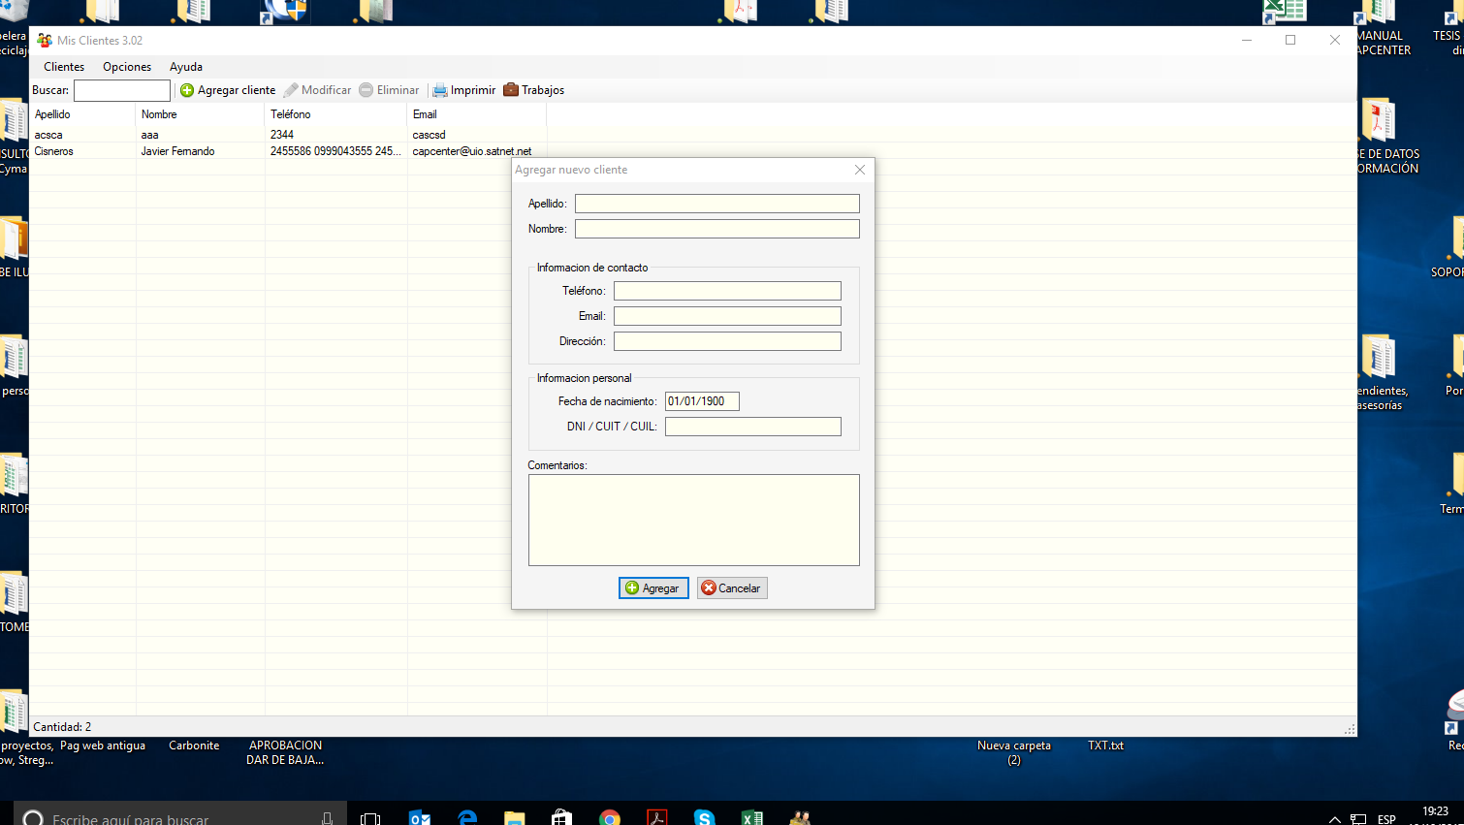

**Resumen de los datos de la base de datos**

|  |  |  |  |
| --- | --- | --- | --- |
| Campo | Descripción | Tipo | Indicaciones adicionales |
| Nombre | Nombre completo del estudiante | Texto |  |
| Teléfonos | Teléfonos del cliente | Texto | puede ser más de uno como texto |
| Mail | mail completo, puede ser más de uno con comas | mail | Control de mail |
| Tema del trabajo | El tema requerido del trabajo | Texto |  |
| Carrera | Texto, se compara con otros | Texto |  |
| Universidad | Texto, se compara con otros | Texto |  |
| Donde se enteró | Donde se enteró de nosotros | Lista | Seleccionable de lista |
| Fecha de información | Fecha en la que se ingresan los datos por primera vez | Fecha | No ingresable, Automático |
| Fecha de inicio | Fecha en la que inicia el proceso el estudiante, fecha del primer abono | Fecha | No ingresable, Automático |
| Fecha de entrega | Fecha ingresada en la que se entregará el trabajo | Fecha |  |
| Asesor | Asesor que va a desarrollar el trabajo | Texto | Seleccionable de lista |
| Estado | Estado del trabajo que se está realizando el trabajo | Texto | Seleccionable de lista, depende del estado un color para visualización (del cliente) |
| Requerimientos | Explicación de lo que se va a realizar cada vez, existen muchos requerimientos por cada trabajo que se van ingresando | Tabla | Se va ingresando varios para el mismo cliente, se va ingresando con la fecha de requerimiento |
| Total | Total de pago que se realizará | Valor | Ingresable Valor sin decimales |
| Abono | Lo que va abonando el cliente | Tabla | Ingresable Valor sin decimales |
| Saldo | El saldo que queda por cancelar del total menos abono | Valor | No ingresable, Automático |
| Observaciones | Texto adicional que se requiera ingresar | Texto |  |
| Activo | Si el cliente se encuentra o no activo | Booleano | Activo o no activo,permite presentar al cliente en registro general |